PIHALNI ORKESTER GLASBENE ŠOLE RISTO SAVIN ŽALEC

PIHALNI ORKESTER Glasbene Šole »Risto Savin« Žalec je bil ustanovljen 23. 5. 1980 in se od takrat uspešno predstavlja na prireditvah, promocijskih in letnih koncertih, ter revijah pihalnih orkestrov glasbenih šol Slovenije. V šolskem letu 2009/10 so slavnostno obeležili trideseto obletnico obstoja orkestra, letos pa obeležujejo že kar 46 let.

Od leta 2021 orkester vodi profesor trobil, Jan Grčar, ki je vodenje orkestra prevzel od profesorja Januša Rasiewicz-a. Trenutno šteje okoli 45 članov in ga sestavljajo izključno učenci glasbene šole. Število članov se iz leta v leto povečuje, kar je skupaj s številni nastopi in vsakoletno dobro obiskanimi koncerti dokaz, da odlično delajo. Druženje in skupinsko muziciranje jih motivira in sklepa nova prijateljstva.

Program orkestra je pester in zanimiv, saj zajema originalne skladbe in priredbe, tako klasičnega, kot tudi zabavnega značaja.

Umetniški vodja in dirigent je profesor Jan Grčar.

MLADINSKI PIHALNI ORKESTER GLASBENE ŠOLE MARJANA KOZINE NOVO MESTO

Mladinski pihalni orkester Glasbene šole Marjana Kozine Novo mesto deluje z namenom, da uvaja učence v orkestralno igro, obenem pa skrbi za podmladek v pihalnih orkestrih, ki delujejo v našem šolskem okolišu: Mestna godba Novo mesto, Pihalni orkester Krka, Pihalni orkester občine Šentjernej, Orkester Ave, Pihalni orkester Kostanjevica na Krki, Godba na pihala Šmarješke Toplice in seveda Novomeški simfonični orkester.

Mladinski pihalni orkester vsako leto izvede en koncert v sodelovanju s pihalnim orkestrom iz druge glasbene šole, redno nastopa na zaključnem koncertu učencev novomeške glasbene šole, na šolskih in izven-šolskih nastopih, božičnem koncertu šolskih orkestrov, na državnih revijah mladinskih pihalnih orkestrov glasbenih šol Slovenije ter gostuje tudi v tujini. Leta 2014 je na tekmovanju mladinskih pihalnih orkestrov prejel zlato plaketo, leta 2016 pa srebrno plaketo.

V šolskem letu 2017-2018 je vodenje orkestra prevzel profesor Rado Kompan. Mladinski pihalni orkester vsako leto zaradi menjave generacij zamenja od 10 do 20 članov. V letošnjem šolskem letu sodeluje v orkestru že več kot 70 članov.

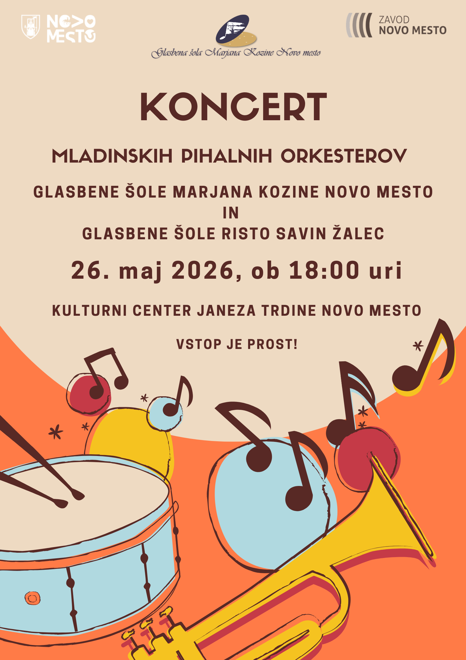

PROGRAM

Mladinski pihalni orkester Glasbene šole Risto Savin Žalec:

- E. John/ arr. M. Sweeney: Circle of Life
- J. Lennon & P. McCartney/ arr. R. Longfield: Let It Be
- C. Cabello/ arr. J. Vinson: Havana
- J. Brown/ arr. J. Vinson: I got you (I feel good)
- J. Horner/ arr. P. Murtha: My Heart Will Go On
- J. Vinson: African Noel
- R. Rodgers/ arr. J. Vinson: Music from The sound of music
- Silvestri, arr. R. Longfield: The Avengers

Mladinski pihalni orkester Glasbene šole Marjana Kozine Novo mesto:

- P. Sparke: Big Sky Overture
- J. Powell, Arr. S. O'Loughlin: How To Train Your Dragon
- J. Barnes: Yorkshire Ballad
- J. E. Naukkarienen, arr. F. Bernaerts: Espresso Macchiato
- ABBA, arr. R. Longfield: Mamma Mia
- P. Williams, arr. M. Sweeney: Happy

Program povezujeta: Zara Krhin in Urban Martinčič

